TÙY CHỈNH KHỐI LƯỢNG GIẢNG DẠY (TÍN CHỈ)
Bước 1: Vào chức năng:Trang chủ->Khối lượng giảng dạy->Quản lý báo giảng thời khóa biểu->Tùy chỉnh khối lượng giản dạy( Với chức năng này Người sử dụng có thể sửa, xóa thời khóa biểu của hệ Tín chỉ)
Bước 2: Chọn “Bộ môn”, “Giảng viên”
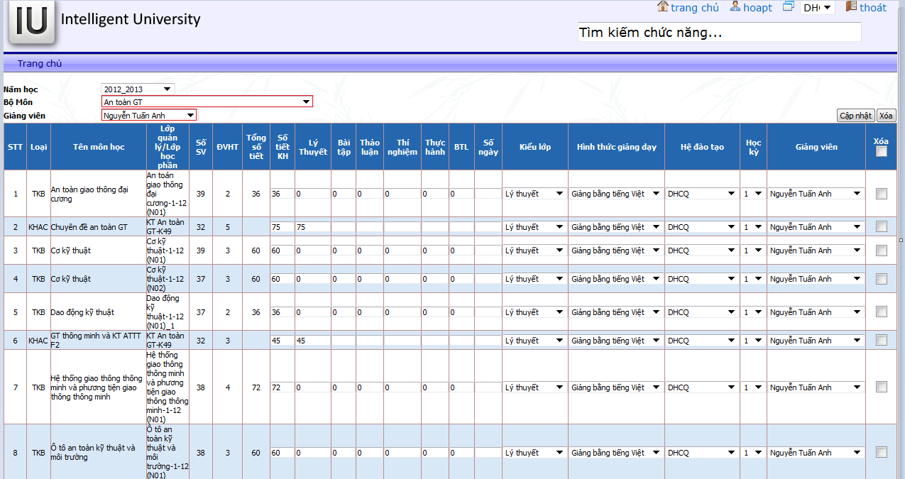
Bước 3:
+ Sửa: Click chọn tại dòng muốn sửa, nhập và thay đổi thông tin sau đó nhấn nút “Cập nhật”.
+ Xóa: Click chọn dòng thông tin cần xóa sau đó nhấn nút “Xóa”
